

# Оглавление

[Оглавление 2](#_Toc359491256)

[1. Назначение 3](#_Toc359491257)

[2. Технические характеристики и условия эксплуатации 4](#_Toc359491258)

[3. Комплект поставки 5](#_Toc359491259)

[4. Принцип работы 6](#_Toc359491260)

[5. Правила эксплуатации 10](#_Toc359491261)

[6. Настройка и конфигурирование сумматора 12](#_Toc359491262)

[7. Техническое обслуживание 18](#_Toc359491263)

[8. Маркировка 18](#_Toc359491264)

[9. Транспортирование и хранение 18](#_Toc359491265)

[ГАРАНТИЙНЫЙ ТАЛОН № 19](#_Toc359491266)

# Назначение

Сумматор ДУТ light (далее сумматор) предназначен для суммирования до четырёх частотных сигналов датчиков уровня топлива (далее ДУТ) и передачи полученного результата в виде частотного сигнала или сигнала напряжения на устройство регистрации. Сумматоры выпускаются в двух модификациях: частотные и аналоговые. Сумматор частотный формирует на выходе частотный сигнал. Сумматор аналоговый формирует на выходе сигнал напряжения.

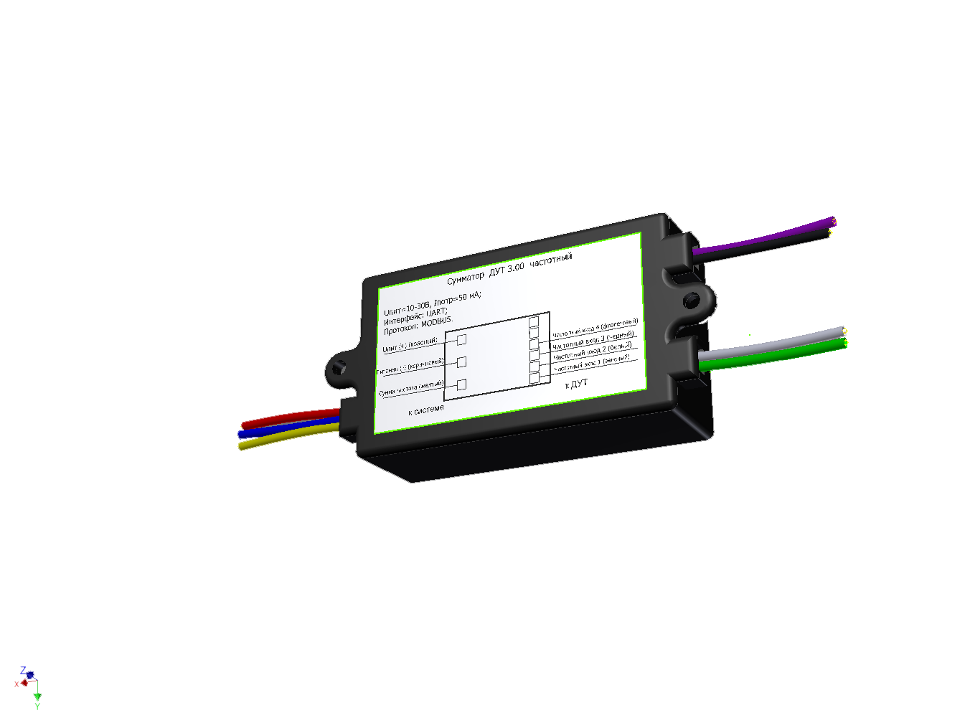

Рисунок 1 – Внешний вид сумматора

# Технические характеристики и условия эксплуатации

|  |  |
| --- | --- |
| *Сумматор ДУТ частотный* | |
| Наименование | **Значение** |
| *Питание* | |
| Напряжение питания, В | 10…30 |
| Ток потребления, мА | до 50 |
| *Характеристики частотного выхода* | |
| Тип выходного сигнала | частотный |
| Тип выхода | с открытым стоком |
| Внутренняя подтяжка | отсутствует |
| Номинальный ток нагрузки, мА | 5 |
| Максимальный ток нагрузки, мА | 500 |
| Коэффициент заполнения, % | 50 |
| Минимальная формируемая частота, Гц | 200 |
| Максимальная формируемая частота, Гц | 1500 |
| *Интерфейс UART* | |
| Скорость передачи данных, бит/с | 19200 |
| Четность | нет |
| Стоп бит | 1 |
| Протокол | Omnicomm |
| *Измерение частоты* | |
| Диапазон измеряемых частот, Гц | от 200 до 1500 |
| Абсолютная погрешность измерения  в диапазоне от 200 до 1500 Гц | ±1 Гц |
| Пороговое напряжение, В | 2,5 |
| Время измерения, с | 1 |
| *Общие характеристики* | |
| Габаритные размеры, мм | 40x25x85 |
| Масса, кг | не более 0,3 |
| Время непрерывной работы | не ограничено |
| Диапазон рабочих температур, °С | от -40 до +60 |
| Относительная влажность окружающего воздуха при температуре не более +40 °С, % | не более 95 |

|  |  |
| --- | --- |
| *Сумматор ДУТ аналоговый* | |
| Наименование | **Значение** |
| *Питание* | |
| Напряжение питания, В | 10…30 |
| Ток потребления, мА | до 50 |
| *Характеристики аналогового выхода* | |
| Тип выходного сигнала | Напряжение |
| Минимальное формируемое напряжение, В | 0 |
| Максимальное формируемое напряжение, В | 10 |
| *Интерфейс UART* | |
| Скорость передачи данных, бит/с | 19200 |
| Четность | нет |
| Стоп бит | 1 |
| Протокол | Omnicomm |
| *Измерение частоты* | |
| Диапазон измеряемых частот, Гц | от 200 до 1500 |
| Абсолютная погрешность измерения  в диапазоне от 200 до 1500 Гц | ±1 Гц |
| Пороговое напряжение, В | 2,5 |
| Время измерения, с | 1 |
| *Общие характеристики* | |
| Габаритные размеры, мм | 40x25x85 |
| Масса, кг | не более 0,3 |
| Время непрерывной работы | не ограничено |
| Диапазон рабочих температур, °С | от -40 до +60 |
| Относительная влажность окружающего воздуха при температуре не более +40 °С, % | не более 95 |

# Комплект поставки

|  |  |
| --- | --- |
| Наименование | Количество |
| Сумматор ДУТ light V3.0\* | 1 шт. |
| Руководство по эксплуатации (паспортные данные, гарантийный талон) | 1 шт. |
| Упаковочная коробка | 1 шт. |

\* Модификация согласовывается при заказе

# Принцип работы

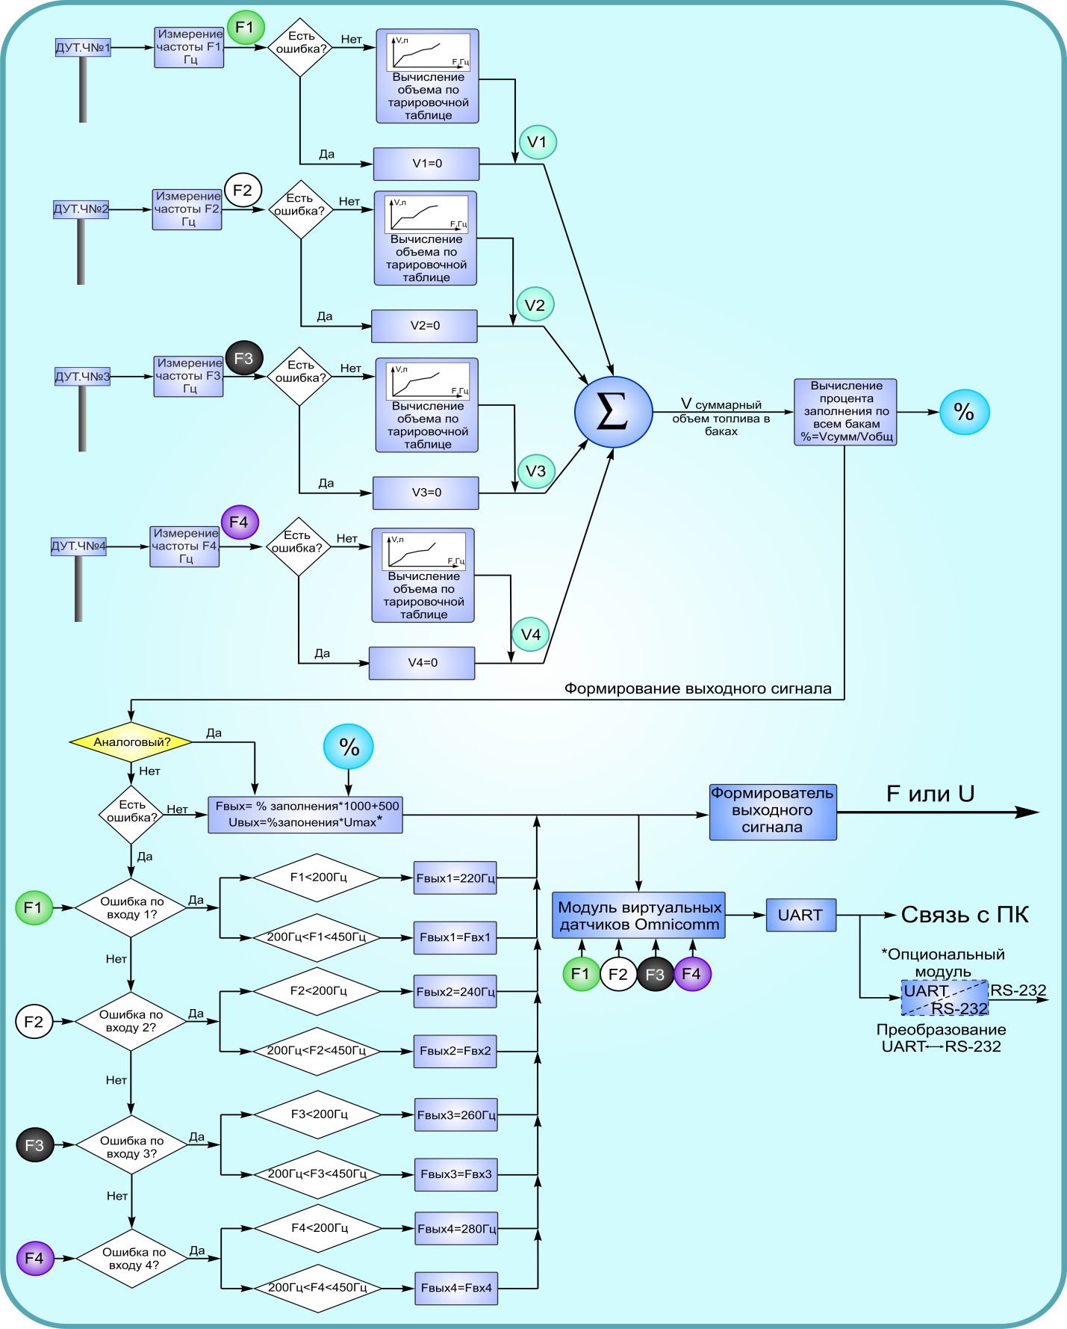

\*Umax – максимальное выходное напряжение, задаётся при конфигурировании сумматора в ПО BridgeToolBox (рис. 12,2)

Рисунок 2 – Алгоритм работы сумматора

К сумматору подключается от 1 до 4 частотных ДУТ (рис. 2). На первом этапе происходит измерение частоты в каждом ДУТ: если при этом ошибки нет, происходит вычисление объема топлива согласно тарировочной таблице, заданной в ПО; если зафиксирована ошибка объем по данному датчику принимается равный 0. Значения объемов суммируются и вычисляется процент заполнения по всем бакам:

Далее,  **если у сумматора с частотным выходом не зафиксировано ошибок по входам сконфигурированных ДУТ, или** если это сумматор с аналоговым выходом (отсутствуют коды диагностики в выходном сигнале) происходит вычисление выходного значения:

* Для **аналогового** сумматора вычисляется выходное напряжение: где *Umax* – максимальное выходное напряжение, которое задаётся при конфигурировании сумматора в ПО BridgeToolBox (см. пункт 6.4).
* Для **частотного** сумматора вычисляется выходная частота: .

Если же на сумматоре с частотным выходом ошибки обнаружены, выходное значение частоты будет зависеть от номера ДУТ, на котором произошла ошибка:

**Ошибка по входу 1.**

* Если значение частоты по входу 1 меньше 200 Гц, выходное значение частоты принимается равным 220 Гц.
* Если значение частоты по входу 1 находится в диапазоне от 200 до 450 Гц, выходное значение частоты принимается равным входному.
* Если ошибки нет, проверяется наличие ошибок по входу 2.

**Ошибка по входу 2.**

* Если значение частоты по входу 2 меньше 200 Гц, выходное значение частоты принимается равным 240 Гц.
* Если значение частоты по входу 2 находится в диапазоне от 200 до 450 Гц, выходное значение частоты принимается равным входному.
* Если ошибки нет, проверяется наличие ошибок входу 3.

**Ошибка по входу 3.**

* Если значение частоты по входу 3 меньше 200 Гц, выходное значение частоты принимается равным 260 Гц.
* Если значение частоты по входу 3 находится в диапазоне от 200 до 450 Гц, выходное значение частоты принимается равным входному.
* Если ошибки нет, проверяется наличие ошибок по входу 4.

**Ошибка по входу 4.**

* Если значение частоты по входу 4 меньше 200 Гц, выходное значение частоты принимается равным 280 Гц.
* Если значение частоты по входу 4 находится в диапазоне от 200 до 450 Гц, выходное значение частоты принимается равным входному.

Модуль виртуальных датчиков Omnicomm служит для формирования выходных значений по интерфейсу UART в зависимости от входных частот (см. таблицу ниже).

|  |  |
| --- | --- |
| Omnicom адрес | Значение регистров |
| 1 | N – значение частоты на первом входе;  F = N\*1000;  t = 0. |
| 2 | N – значение частоты на втором входе;  F = N\*1000;  t = 0. |
| 3 | N – значение частоты на третьем входе;  F = N\*1000;  t = 0. |
| 4 | N – значение частоты на четвертом входе;  F = N\*1000;  t = 0. |
| 5 | N – значение частоты на первом входе;  F = N\*1000;  t – 0 – соответствует 500 Гц на втором входе;  t – 250 – соответствует 1500 Гц на втором входе;  t – 251– соответствует 0 Гц на втором входе (датчик не подключен);  t – 252– соответствует 340 Гц на втором входе (частота генератора датчика равна 0);  t – 253– соответствует 400 Гц на втором входе (выход за диапазон сверху F > (Fmax+10%));  t – 254– соответствует 420 Гц на втором входе (выход за диапазон сверху F < (Fmin-10%));  t – 255 – соответствует оставшимся кодам ошибки частотного датчика на втором входе. |
| 6 | N – Значение выходной частоты. (500-1500 Гц).  F = Значение выходной частоты. (500-1500 Гц).  t = 0. |
| 99 (настраиваемый) | N – Общий процент по всем настроенным входам \* 1023;  F – Общий процент по всем настроенным входам \* 1000;  t = 0. |

Сумматор содержит информационный светодиод зеленого цвета, который служит для контроля функционирования и первичной диагностики неисправностей сумматора (рис.3).

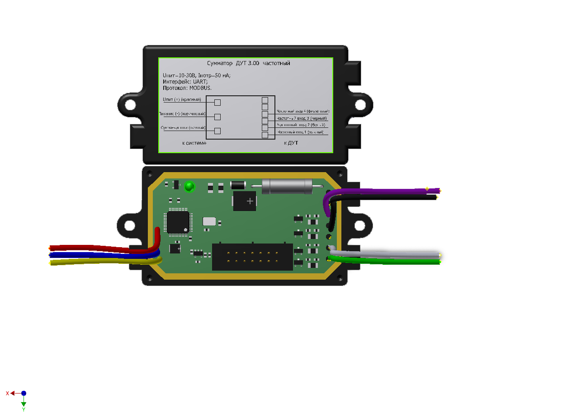

Рисунок 3 – Внутренняя конструкция сумматора

Назначение сигналов светодиода приведено в таблице ниже.

|  |  |
| --- | --- |
| *Назначение сигналов светодиода* | |
| Состояние | Значение светового сигнала |
| Горит постоянно | Нормальное функционирование сумматора. Питание включено, сигналы поступают на все частотные входы. |
| Не горит | Нет питания (питание ниже нормы). |
| Моргает 2 раза | Сигнал не поступает на частотный вход 1. |
| Моргает 3 раза | Сигнал не поступает на частотный вход 2. |
| Моргает 4 раза | Сигнал не поступает на частотный вход 3. |
| Моргает 5 раз | Сигнал не поступает на частотный вход 4. |

# Правила эксплуатации

При установке сумматора необходимо опираться на руководство по эксплуатации.

Подключение питания, сигнальных и управляющих цепей осуществляется посредством проводов выходящих из корпуса. Назначения и цвета проводов приведены на рисунке 4.

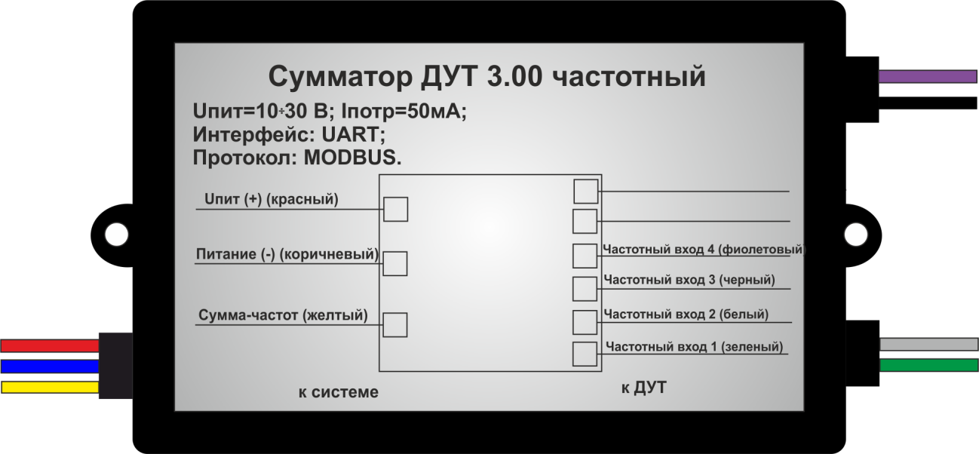

Рисунок 4 – Назначениеи цвета проводов сумматора

Описание: Описание: D:\616px-DIN_4844-2_Warnung_vor_einer_Gefahrenstelle_D-W000.svg.png **ВНИМАНИЕ!!!** При работе с сумматором необходимо выполнять следующие ограничения:

1. не подавать на сумматор напряжение питания, превышающее 30 В;
2. не допускать нарушения полярности подключаемых питающих напряжений.

Подключение сумматора на транспортное средство производить в соответствии с рисунком 5.

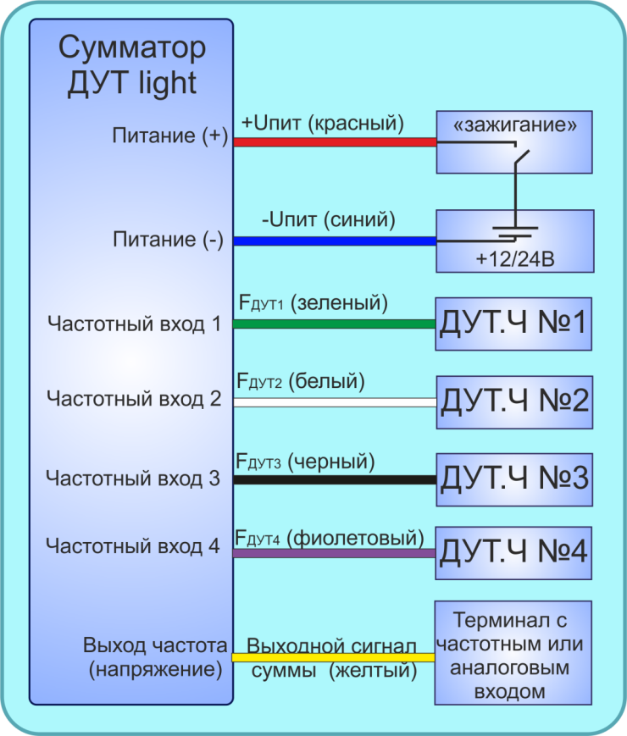

Рисунок 5 – Схема подключения сумматора

Для подключения сумматора необходимо:

1. Выключить зажигание машины.

2. Установить сумматор в кабину транспортного средства.

3. Подключить сумматор и частотные датчики ДУТ №1, ДУТ №2, ДУТ №3 и ДУТ №4 согласно схеме электрических подключений, представленной на рис. 5.

4. Произвести запись тарировочных таблиц соответствующих данному транспортному средству в сумматор (см. главу 6).

5. Проверить функционирование сумматора. Для этого:

1) убедиться, что светодиод внутри сумматора горит постоянно (не моргает, см. табл. «Назначение сигналов светодиода»*)*;

2) измерить частоту выходного сигнала и убедиться, что она соответствует суммарному объему топлива находящегося в баках транспортного средства: где Vсумм – объем топлива, находящегося в баках; Vобщ – объем всех баков.

Если нет возможности измерить выходную частоту, то взять значение суммарного объема топлива из программного обеспечения **BridgeToolBox** (см. пункт 6.3).

6. Устройство готово к работе.

# 6. Настройка и конфигурирование сумматора

Для настройки сумматора ДУТ необходимо:

1. Скачать архив с программой **BridgeToolBox** на сайте [www.ets-by.ru](http://www.ets-by.ru), установить ПО **BridgeToolBox**.

2. Подключить сумматор к ПК в соответствии с рис. 6.

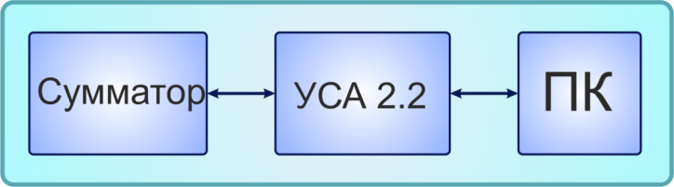

Рисунок 6 – Схема подключения сумматора к ПК

В качестве устройства для подключения прибора к ПК использовать универсальный сервисный адаптер УСА 2.2 (рис. 7), выпускаемый нашим предприятием (для подключения необходим кабель УСА - сумматор 14-ти контактный).

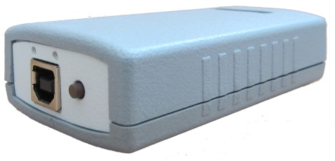

Рисунок 7 – Внешний вид УСА

Для подключения сумматора к ПК необходимо:

а) снять верхнюю крышку корпуса сумматора (рис. 8);

б) подключить интерфейсный кабель УСА - сумматор 14-ти контактный к разъему сумматора и к универсальному сервисному адаптеру УСА 2.2;

в) на УСА выбрать режим работы RS-232, TTL UART (горит первый светодиод, рис. 9, а) или RS-485, TTL UART (горит центральный светодиод, рис. 9, б).

г) через УСА 2.2. подключиться к ПК.



Рисунок 8 – Внутренняя конструкция сумматора

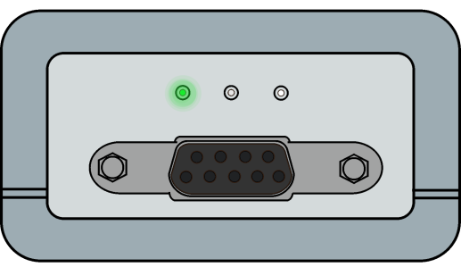 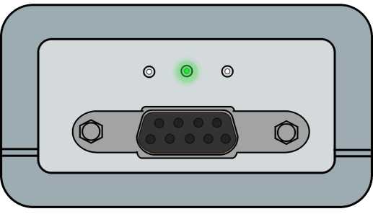

а) режим RS-232, TTL UART б) режим RS-485, TTL UART

Рисунок 9 – Индикация работы УСА в режимах TTL UART

|  |  |  |  |  |
| --- | --- | --- | --- | --- |
| *Подключение УСА к сумматору* | | | | |
| DRB-9F | |  | **Сумматор** | |
| Контакт разъема | **Назначение контакта** |  | **Контакт разъема** | **Назначение контакта** |
| 1 | +12 В | **14** | Питание «+» |
|  |
| 2 | Общий | **10** | Питание «-» |
|  |
| 4 | Rx UART | **2** | Tx UART |
|  |
| 8 | Tx UART | **1** | Rx UART |
|  |

3. Запустить программу BridgeToolBox, в меню «COM Порт» главного окна программы (рис. 10) указать номер последовательного порта, к которому подключен сумматор.

4. Нажать кнопку [Подключить], убедиться, что связь с сумматором установлена (рис. 10,1). При успешном подключении в главном окне программы (рис.10,2) появится название устройства и версия прошивки.

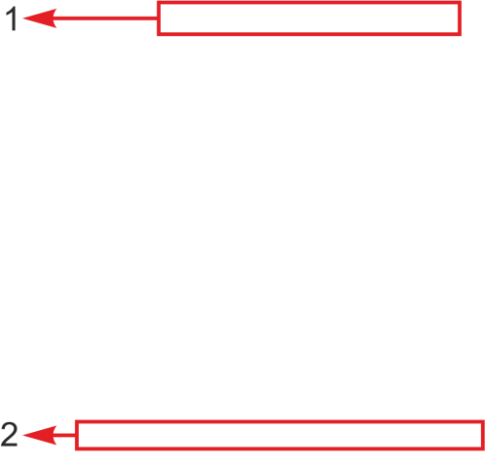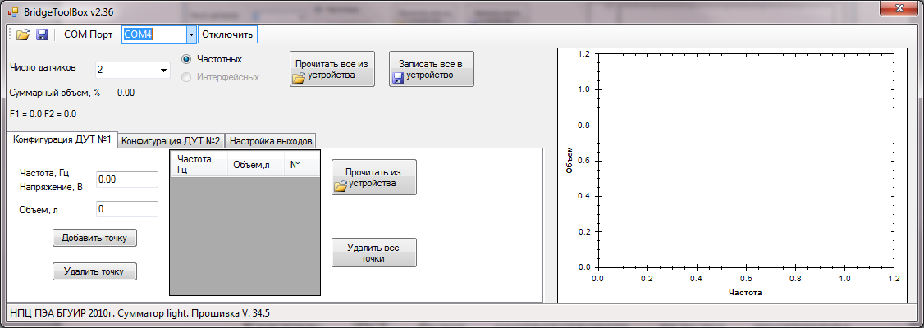

Рисунок 10 – Главное окно BridgeToolBox

5. Задать количество ДУТ, подключенных к сумматору. Для этого выбрать необходимое число в поле «Число датчиков» (максимум 4).

Каждому ДУТ будет соответствовать вкладка программы «Конфигурация ДУТ №», в которой производится запись тарировочных таблиц баков с ДУТ.Ч, подключенных к соответствующим входам сумматора ДУТ.

6. Произвести конфигурирование тарировочных таблиц (см. пункт 6.1, 6.2).

7. Для сумматора с аналоговым выходом задать максимальное выходное напряжение (см. пункт 6.3).

8. Проверить заданную конфигурацию (см. пункт 6.4).

9. Настройка и конфигурирование сумматора завершена.

**6.1. Режим записи тарировочных таблиц без проливки баков**

1.Разъединить подключение, если оно было установлено ранее.

2. В поле «Число датчиков» выбрать количество ДУТ, подключенных к сумматору (максимум 4).

**Тарировка ДУТ №1**

3. Выбрать вкладку программы «Конфигурация ДУТ №1».

4. В поле «Частота, Гц» ввести соответствующее объему топлива значение частоты.

5. В поле «Объем, л» ввести соответствующее значение объема топлива.

6. Нажать кнопку [Добавить точку]. Если необходимо удалить какую-либо точку, выбрать нужную и нажать кнопку [Удалить точку].

7. Повторить операции 4-6 для других точек.

8. После конфигурирования таблицы нажать кнопку [Записать все в устройство].

Описание: Описание: D:\616px-DIN_4844-2_Warnung_vor_einer_Gefahrenstelle_D-W000.svg.png **ВНИМАНИЕ!!!** Можно задать не более 30 точек.

*Например.* Бак рассчитан на 100 литров, выход ДУТ.Ч находится в диапазоне 500-1500 Гц. Чтобы задать пустой бак заполняем поле «Частота, Гц» - 500 Гц, а поле «Объем, л» - 0 л. Соответственно, полный бак задается как 1500 Гц – 100 л и т.д. Добавляем все требуемые точки. Справа от таблицы тарировки ПО построит график зависимости объема топлива от частоты (рис. 11).

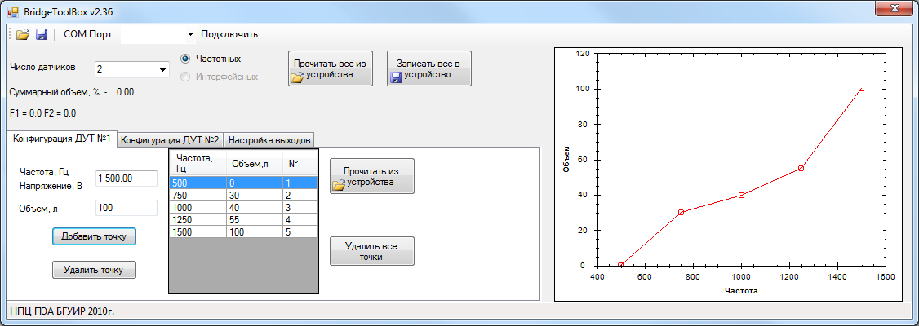

Рисунок 11 – Пример конфигурирования ДУТ

**Тарировка ДУТ №2, ДУТ №3 и ДУТ №4**

Процедура тарировки остальных баков аналогична процедуре тарировке первого бака.

**6.2. Режим записи тарировочных таблиц с проливкой баков**

Описание: Описание: D:\616px-DIN_4844-2_Warnung_vor_einer_Gefahrenstelle_D-W000.svg.png **ВНИМАНИЕ!!!** Перед началом выполнения тарировки баки, в которые установлены ДУТ, необходимо полностью опорожнить.

1. Убедиться, что в ПО установлено подключение.

2. В поле «Число датчиков» выбрать количество ДУТ, подключенных к сумматору (максимум 4).

**Тарировка ДУТ №1 с проливкой**

3. Выбрать вкладку программы «Конфигурация ДУТ №1». В этом случае будет доступно только поле «Объем, л».

Описание: Описание: D:\616px-DIN_4844-2_Warnung_vor_einer_Gefahrenstelle_D-W000.svg.png **ВНИМАНИЕ!!!** Поле «Частота, Гц» заполняется автоматически.

4. Пока бак пустой заполнить поле «Объем, л», поставив 0 л и нажать кнопку [Добавить точку].

5. Выбрать дозу заливки топлива в бак, залить и заполнить поле «Объем, л» соответствующим значением объема топлива.

6. Нажать кнопку [Добавить точку]. Если необходимо удалить какую-либо точку, выбрать нужную и нажать кнопку [Удалить точку].

7. Повторить операции 5,6 для других точек.

8. После конфигурирования таблицы нажать кнопку [Записать все в устройство].

Описание: Описание: D:\616px-DIN_4844-2_Warnung_vor_einer_Gefahrenstelle_D-W000.svg.png **ВНИМАНИЕ!!!** Можно задать не более 30 точек.

**Тарировка ДУТ №2, ДУТ №3 и ДУТ №4**

Процедура тарировки остальных баков аналогична процедуре тарировке первого бака.

**6.3. Настройка максимального выходного напряжения**

Описание: Описание: Описание: D:\616px-DIN_4844-2_Warnung_vor_einer_Gefahrenstelle_D-W000.svg.png **ВНИМАНИЕ!!!** Настройка максимального выходного напряжения требуется только для сумматора с аналоговым выходом.

1. Выбрать вкладку программы «Настройка выходов».

2. В поле «Максимальное выходное напряжение, В» указать значение напряжения в диапазоне от 0 до 10 В (рис.12,3).

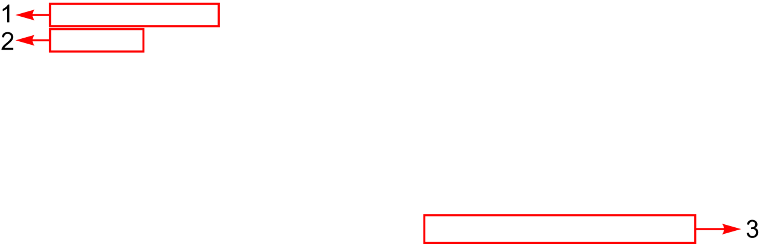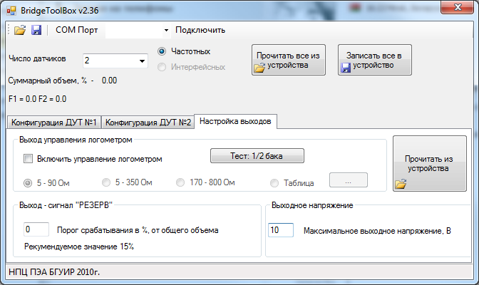

Рисунок 1 – Настройка выходов

**6.4. Контроль настроек и измеряемых параметров**

**Контроль настроек и конфигурации**

1. Подключить сумматор к ПК.

2. В ПО BridgeToolBox нажать кнопку [Прочитать всё из устройства].

3. Убедиться, что число указанных в ПО датчиков совпадает с числом подключаемых к сумматору ДУТ.

4. Убедиться, что для каждого датчика задана правильная таблица тарировки.

5. Для аналогового сумматора проверить значение максимального выходного напряжения.

**Контроль измеряемых параметров**

Описание: Описание: Описание: D:\616px-DIN_4844-2_Warnung_vor_einer_Gefahrenstelle_D-W000.svg.png **ВНИМАНИЕ!!!** Контроль измеряемых параметров производится на сумматоре с подключенными датчиками уровня топлива.

1. Подключить сумматор к ПК.

2. Определить объем топлива, залитого в баки ТС.

3. В ПО BridgeToolBox нажать кнопку [Прочитать всё из устройства].

4. Измеряемая частота на сконфигурированных ДУТ должна быть в диапазоне 500…1500 Гц (рис. 12,2).

5. Суммарный объем, отображаемый в окне программы (рис. 12,1) должен соответствовать залитому в баки объему топлива.

# Техническое обслуживание

Техническое обслуживание прибора производится обслуживающим персоналом не реже одного раза в шесть месяцев и включает в себя следующие операции:

* очистку корпуса прибора и разъемов от пыли, грязи и посторонних предметов;
* проверку качества подключения кабелей.

# Маркировка

На прибор наносится следующая информация:

* наименование прибора и вариант его модификации;
* назначение и цвета проводов;
* наименование предприятия-изготовителя;
* год изготовления.

# Транспортирование и хранение

Транспортирование прибора в упаковке допускается при следующих условиях:

* температура воздуха от -20°C до +75°C;
* относительная влажность воздуха не более 95% при температуре 35°C;
* транспортирование допускается всеми видами закрытого транспорта.

Хранение прибора в упаковке допускается при следующих условиях:

* температура окружающего воздуха от +5 до +40°С;
* относительная влажность воздуха не более 80 % при температуре 25°С.

# ГАРАНТИЙНЫЙ ТАЛОН №

Талон действителен при наличии всех штампов и отметок

|  |  |  |
| --- | --- | --- |
| Сумматор ДУТ light | Дата приобретения: | |
| Серийный номер: | Ф.И.О. и телефон покупателя: | |
| Название и юридический адрес продающей организации | Подпись продавца: | Печать продающей организации |

**Сроки гарантии**

Гарантийный срок эксплуатации со дня продажи – 24 месяца.

**Условия гарантии**

Гарантия действует в случае, если товар признан неисправным в связи с материалами или сборкой при соблюдении следующих условий:

* 1. Товар должен быть использован в строгом соответствии с руководством по эксплуатации и с использованием технических стандартов и требований безопасности.
  2. Настоящая гарантия не действительна в случаях, когда повреждения или неисправность вызваны пожаром, молнией или другими природными явлениями; попаданием жидкости внутрь изделия; механическими повреждениями; неправильным использованием; ремонтом или наладкой, если они произведены лицом, которое не имеет сертификата на оказание таких услуг, а также эксплуатацией с нарушением технических условий или требований безопасности.
  3. В том случае, если в течение гарантийного срока часть или части товара были заменены частью или частями, которые не были поставлены или санкционированы изготовителем, а также были неудовлетворительного качества и не подходили для товара, то потребитель теряет все и любые права настоящей гарантии, включая право на возмещение.
  4. Действие настоящей гарантии не распространяется на программное обеспечение, детали отделки и корпуса, соединительные кабели и прочие детали, обладающие ограниченным сроком использования.

**Свидетельство о приемке**

Сумматор ДУТ light изготовлен и принят в соответствии с обязательными требованиями государственных стандартов, действующей технической документацией и признан годным к эксплуатации**.**

Начальник ОТК

М.П \_\_\_\_\_\_\_\_\_\_\_\_\_\_\_\_ \_\_\_\_\_\_\_\_\_\_\_\_\_\_\_\_

личная подпись расшифровка подписи

\_\_\_\_\_\_\_\_\_\_\_\_\_\_\_\_

год, месяц, число